Методическое пособие


РАЗРАБОТЧИК:
УЧИТЕЛЬ СБО ШКОЛЫ – ИНТЕРНАТА №3
г.о. Тольятти
Н. В. ИВАНОВСКАЯ

2012 г.

Содержание методической разработки.

- Пояснительная записка.
- Список презентаций по теме «Медицинская помощь» для уроков СБО 5-9 класс
- Памятки по изучаемым темам.
- Словарь терминов и понятий по теме «Медицинская помощь»
- Занимательный материал для уроков СБО. (с использованием интерактивной доски)
- интерактивные кроссворды
- интерактивные упражнения «Вставь пропущенное слово»
- проверочные задания.
- Список используемой литературы.

ПОЯСНИТЕЛЬНАЯ ЗАПИСКА к методическому пособию.
Говорят, что у здоровых людей очень много желаний, а у больных только одно – выздороветь. Мы заботимся о своем жилище, о карьере, беспокоимся о том, как выглядим, немало времени тратим на то, чтобы фигура и одежда производили на окружающих хорошее впечатление. Безусловно, все это очень важно, и не стоит думать, что это пустая трата времени. Но есть в нашей жизни такое звено, которым мы практически не занимаемся: не учимся сами и не учим детей. И расплачиваемся за своё легкомыслие самой дорогой ценой. Это навыки личной безопасности и оказания первой помощи в экстренных ситуациях.
До недавнего времени были лишь робкие попытки самых чадолюбивых людей – педагогов, медиков, работников полиции – научить детей в школах элементарным правилам первой помощи и личной безопасности: как правильно наложить повязку, как действовать при той или иной травме и т.д. Конечно, землетрясение, крупная катастрофа могут случиться так неожиданно и проявиться так мощно, что даже знающие, как действовать и что делать в таких ситуациях, не смогут спастись. Однако немало и не столь опасных ситуаций, в которых люди сразу же начинают паниковать, делают всё наоборот и в результате либо наносят более существенный вред здоровью, либо вообще погибают. Спастись и помочь сможет только тот, кто владеет ситуацией, кто знает, как действовать, владеет не только теоретическими, но и практическими знаниями и умениями.
Специальные занятия по СБО по теме «Медицинская помощь» направлены на практическую подготовку детей к самостоятельным действиям по заданным алгоритмам в момент возникновения, каких- либо травм и опасных для здоровья ситуациях. Материала по темам, предложенным программой много, но ……
1. Ученикам в силу своим психофизических особенностей сложно выбирать нужную информацию.
2. Ученики не могут последовательно составить алгоритм действия в той или иной ситуации.
3. Ученики самостоятельно не могут различить основные признаки того или иного заболевания.
4. Учитель не имеет на уроке большого количества времени, чтобы каждый ученик смог самостоятельно выбирать, составлять и записывать алгоритм действия. Желательно большее количество времени уделить формированию практического навыка оказания первой помощи при различных травмах.

Следовательно, для меня встали задачи:
- подобрать, обобщить и разработать конкретные памятки по оказанию помощи при различных видах травм, которыми смогут воспользоваться ребята с ОВЗ.
- усовершенствовать урок СБО по теме «Медицинская помощь 5-9 класс» с помощью использования ИКТ.
Для решения этих задач я разработала и составила:
- памятки по оказанию первой помощи по всем изучаемым темам, словарь терминов и понятий.
( памятки прилагаются)
- подобрала и составила необходимые слайд – презентации для практических уроков (список прилагается).
- разработала занимательный материал для разнообразия приемов и поддержания интереса учащихся к урокам СБО и проверки усвоенного материала (пример прилагается)
Уроки по данной теме в большей степени направлены на выработку стойких умений действовать в нестандартных ситуациях. Побывав в роли то пострадавшего, то спасателя, учащиеся прочно, может быть, даже на всю жизнь, усвоят правила безопасности, поведения в экстремальных ситуациях и оказания помощи пострадавшему.

СЛОВАРЬ ПО ТЕМЕ « МЕДИЦИНСКАЯ ПОМОЩЬ»
Учреждение – организация, ведущая какую-то работу, деятельность.
Поликлиника – это медицинское учреждение, где врачи устанавливают диагноз и способ лечения заболевания.
Больница – это медицинское учреждение, в котором люди лечатся длительное время: (недели, месяца и т.д.) не выходя из него до полного выздоровления.
Аптека – это медицинское учреждение, где изготавливают и продают лекарство.
Регистратура – место выдачи медицинских карточек и талонов.
Гардероб – место хранения верхней одежды.
Расписание – график работы врачей.
Страховой медицинский полис (полис) обязательного медицинского страхования (ОМС) — документ, гарантирующий получение бесплатной медицинской помощи в системе обязательного медицинского страхования на всей территории Российской Федерации по программе обязательного медицинского страхования.
Дневной стационар – это специальное отделение больницы, где проводится дополнительное лечение, назначенное лечащим врачом, при этом, пациенты находятся в стационаре только в дневное время.
Диспансе́р — специальное лечебно-профилактическое медицинское учреждение, оказывающее медицинскую помощь определённым группам населения и осуществляющее систематическое наблюдение за состоянием их здоровья.
Амбулаторное лечение — организация медицинской помощи приходящим в медицинское учреждение больным. Амбулаторное лечение — лечение, проводимое на дому или при посещении самими больными лечебного учреждения (в отличие от стационарного лечения, осуществляемого с помещением пациента в больницу).
Перевязка - лечебно-диагностическая манипуляция при лечении ран, заключающаяся в снятии старой загрязнённой повязки, осмотре и обработке раны и окружающей кожи, наложении медикаментозных средств и новой повязки
Гипсовая повязка - быстро отвердевающая повязка, широко применяемая для иммобилизации(обездвижения) при лечении повреждений и заболеваний опорно-двигательного аппарата
Нашатырный спирт — водный раствор гидроксида аммония, бесцветная прозрачная жидкость с резким запахом. Применяется как лекарственное средство и для бытовых нужд.
ЗЕЛЁНКА - лекарство - обеззараживающая жидкость зеленого цвета на спирту для лечения царапин, порезов, заболеваний кожи.
Перекись водорода - простейший и важнейший представитель перекисей; прозрачная жидкость без цвета и запаха, с "металлическим" привкусом для обработки ран.
Перело́м ко́сти — полное или частичное нарушение целостности кости при нагрузке, превышающей прочность травмируемого участка скелета. Переломы могут возникать как вследствие травмы, так и в результате различных заболеваний, сопровождающихся изменениями в прочностных характеристиках костной ткани.
Рана - механическое повреждение тканей организма с нарушением целости покровов (кожи, слизистых оболочек).
Ушиб - механическое повреждение тканей или органов без нарушения целости кожи. Возникает обычно при ударе тупым предметом.
Вывих - смещение суставных концов костей, при котором утрачивается их правильное соприкосновение.
Иммобилизация - создание неподвижности поврежденной или больной части тела, обычно конечности или позвоночника
Прививка – это введение в организм ослабленных или разрушенных возбудителей заболевания. Иммунная система реагирует на них так же, как на настоящую инфекцию – в организме образуются антитела.
Вакцина - препарат, получаемый из микроорганизмов (бактерий, вирусов) или продуктов их жизнедеятельности и используемый для активной иммунизации людей и животных с профилактическими и лечебными целями.
Бинт - длинная узкая полоса какой-либо ткани (холста, полотна, фланели), употребляется для перевязки ран, наложения повязки.
Врач — лицо, посвящающее свои знания и умения предупреждению и лечению заболеваний, сохранению и укреплению здоровья человека.
Медицинская сестра - выступает помощником врача в лечебно-профилактических учреждениях, выполняет врачебные назначения и осуществляет сестринский процесс.
Санита́р — младший медицинский работник, выполняющий вспомогательные функции в медицинской практике. Работа санитаром не требует медицинского образования, но в зависимости от выполняемой работы может потребоваться предварительная подготовка в виде курсов, обучения на учебно-производственном комбинате и другого.
Медбрат — лицо со средним медицинским образованием, которое работает под руководством врача или фельдшера. Он не занимается обследованием больного, диагностикой, назначением лечения. Медбрат, в отличие от фельдшера, лицо не самостоятельное и выполняет уже сделанные назначения.
Листок нетрудоспособности - больничный листок, документ, удостоверяющий временную утрату трудоспособности рабочим, служащим, членом колхоза; служит основанием для назначения и выплаты пособия по временной нетрудоспособности.
Скорая медицинская помощь (СМП) — вид медицинской помощи, оказываемой гражданам при заболеваниях, несчастных случаях, травмах, отравлениях и других состояниях, требующих срочного медицинского вмешательства.
Физиотерапевтический кабинет — структурное подразделение лечебно-профилактического учреждения; совокупность помещений, аппаратуры и вспомогательного оборудования, предназначенных для выполнения физиотерапевтических процедур.
Лаборатории медицинские - учреждения системы здравоохранения либо структурные подразделения лечебно-профилактических или санитарно-профилактических учреждений, предназначенные для проведения различных медицинских исследований.

Больничная палата - помещение в составе стационара лечебно-профилактического учреждения, специально оборудованное для размещения и постоянного пребывания больных .
Болезнь - процесс, возникающий в результате воздействия на организм вредоносного (чрезвычайного) раздражителя внешней или внутренней среды, характеризующийся понижением приспособляемости живого организма к внешней среде при одновременной мобилизации его защитных сил. Болезнь проявляется нарушением равновесия организма с окружающей средой, выражающимся в возникновении побочных (неадекватных) реакций, а у человека — снижением на время Б. его трудоспособности.

Стоматолог - врач-специалист, получивший подготовку по диагностике, лечению и профилактике болезней и повреждений зубов, челюстей и других органов полости рта и челюстно-лицевой области.
Окулист — врач, специализирующийся на анатомии и физиологии органов зрения, болезни глаза и разрабатывающий методы лечения и профилактики.
Окулист (или офтальмолог) – востребованная медицинская профессия, поскольку большое количество людей имеет проблемы со зрением. Окулист – глазной врач.
Терапевт — врач, получивший специальную медицинскую подготовку по вопросам диагностики, лечения и профилактики болезней внутренних органов.
Травматолог – врач, занимающийся лечением травм и послетравмовых синдромов. Помимо этого достаточно часто в обязанности травматолога входит осуществление лечения плоскостопии, искривления позвоночника и нарушение форм стоп.

Отоларинголог - это специалист, врач который занимается лечением болезней уха, носа, горла (глотки, гортани, трахеи) и пограничных анатомических областей и их профилактикой.
Кардиолог – врач, который специализируется на проблемах сердца и сосудов, а также профилактики, диагностики и лечении таких заболеваний сердечно-сосудистой системы, как инфаркт миокарда, стенокардии, атеросклероза, аритмии и других.
Хирург — врач-специалист, получивший подготовку по методам диагностики и хирургического лечения заболеваний и травм.
Врачебный участок — часть территории населенного пункта с определенным числом жителей, обслуживаемых участковым медицинским персоналом (врачом, медицинской сестрой). Основными участковыми врачами являются терапевт, оказывающий помощь взрослому населению, и педиатр — детскому населению.

СПИСОК ПРЕЗЕНТАЦИЙ ПО ТЕМЕ «МЕДИЦИНСКАЯ ПОМОЩЬ»
5-9 класс используемых для уроков СБО.
- «Опасные растения» - 7 класс
- «Лекарственные растения. Правила их сбора» - 7 класс
- «Первая помощь при утоплении» - 9 класс
- Видеожурнал «Помоги утопающему» - 9 класс
- «Инфекционные заболевания» - 9 класс
- «Грипп. ОРЗ» - 9 класс
- «Правила оказания помощи при различных видах отравления» - 8 класс
- «Правила оказания помощи при ожогах» - 7 класс
- «Оказание медицинской помощи и услуг в специализированных учреждениях» - 6 класс
- «Откуда берутся болезни?» - 5 класс
- «Правила оказания помощи при обморожении» - 7 класс
- « Наложение повязок» - 7 класс
- « Правила оказания помощи при тепловом и солнечном ударах» - 8 класс
- Видеофильм « Хочу стать Неболейкой!» - 5 класс
- «Ожоги и обморожения. Итоговый урок» - 7 класс
- «Я за здоровый образ жизни!» - 5 класс
- Видео отчёт « Мы посещаем поликлинику» - 8 класс
- Фотопрезентация « Аптека всегда под рукой» - 6 класс

ПАМЯТКА ПО ОКАЗАНИЮ ПЕРВОЙ ПОМОЩИ ПРИ ПЕРЕОХЛАЖДЕНИИ.
- ПЕРЕНЕСИТЕ ПОСТРАДАВШЕГО В БЕЗВЕТРЕННОЕ МЕСТО, В ПОМЕЩЕНИЕ С КОМНАТНОЙ ТЕМПЕРАТУРОЙ.
- ЕСЛИ ОДЕЖДА МОКРАЯ, СНИМИТЕ ЕЁ, ЗАМЕНИТЕ НА СУХУЮ.
- ХОРОШО УКРОЙТЕ ОДЕЯЛОМ, ШУБОЙ, ЧЕМ – ТО ОЧЕНЬ ТЁПЛЫМ.
- КОГДА ПОСТРАДАВШИЙ В СОЗНАНИИ, ЕГО СЛЕДУЕТ НАПОИТЬ ГОРЯЧИМ ЧАЕМ, КОФЕ ИЛИ МОЛОКОМ.
- НИ В КОЕМ СЛУЧАЕ НЕЛЬЗЯ ДАВАТЬ АЛКОГОЛЬНЫЕ НАПИТКИ.
- НА ОТМОРОЖЕННЫЕ УЧАСТКИ ТЕЛА НАЛОЖИТЬ ВАТНО - МАРЛЕВЫЕ ПОВЯЗКИ. ОНИ ДОЛЖНЫ ЗАКРЫВАТЬ ТОЛЬКО ОБЛАСТЬ С ВЫРАЖЕННЫМ ПОБЛЕДНЕНИЕМ КОЖИ.
- НЕОБХОДИМО СРОЧНО ВЫЗВАТЬ СКОРУЮ ПОМОЩЬ «03»
- ДО ПРИЕЗДА ВРАЧА КОНТРОЛИРОВАТЬ ПУЛЬС И ДЫХАНИЕ.
- ЕСЛИ ПОСТРАДАВШИЙ ПОТЕРЯЛ СОЗНАНИЕ, УЛОЖИТЕ ЕГО НА БОК.
- ПРИ ОСТАНОВКЕ ДЫХАНИЯ ПРОВОДИТЕ ИСКУССТВЕННУЮ ВЕНТИЛЯЦИЮ ЛЁГКИХ.

ПОМНИТЕ! ПОРАЖЁННЫЕ УЧАСТКИ ТЕЛА НЕЛЬЗЯ СМАЗЫВАТЬ ЖИРОМ ИЛИ МАЗЯМИ, НЕЛЬЗЯ РАСТИРАТЬ СНЕГОМ. ЭТО УХУДШИТ СОСТОЯНИЕ БОЛЬНОГО, МОЖЕТ ТРАВМИРОВАТЬ КОЖУ.

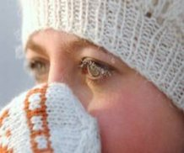

ПАМЯТКА ПО ОКАЗАНИЮ ПЕРВОЙ ПОМОЩИ ПРИ ПОВРЕЖДЕНИИ ГРУДИНЫ И РЁБЕР.

- ПОСЛЕ ОПРЕДЕЛЕНИЯ, ЧТО У ЧЕЛОВЕКА ПОВРЕЖДЕНА ГРУДИНА ИЛИ ВОЗМОЖНО СЛОМАНЫ РЕБРА – ДАЙТЕ ЕМУ 1-2 ТАБЛЕТКИ АНАЛЬГИНА ИЛИ БАРАЛГИНА ( МОЖНО ДАТЬ ЛЮБОЕ ОБЕЗБОЛИВАЮЩЕЕ СРЕДСТВО).
- ПОЛОТЕНЦЕМ ИЛИ ПРОСТЫНЁЙ НЕТУГО ОБЕРНИТЕ ЕГО ГРУДНУЮ КЛЕТКУ И ЗАКРЕПИТЕ ТКАНЬ БУЛАВКАМИ.
- ПРОВОДИТЕ ПОСТРАДАВШЕГО В МЕДИЦИНСКОЕ УЧРЕЖДЕНИЕ, ГДЕ МЕДИКИ ПРОВЕДУТ ОБСЛЕДОВАНИЕ И УТОЧНЯТ ДИАГНОЗ, НАЗНАЧАТ ЛЕЧЕНИЕ.
- ПРИ ДЛИТЕЛЬНОМ СДАВЛИВАНИИ ГРУДНОЙ КЛЕТКИ СЛУЧАЮТСЯ МНОЖЕСТВЕННЫЕ ПЕРЕЛОМЫ РЕБЕР С ОБЕИХ СТОРОН. ИХ ОСКОЛКАМИ МОГУТ БЫТЬ ПОВРЕЖДЕНЫ ВНУТРЕННИЕ ОРГАНЫ. БУДЬТЕ ОСТОРОЖНЫ НЕ УВЕЛИЧИВАЙТЕ БОЛЬ.
- МОЖЕТ НАЧАТЬСЯ КРОВОТЕЧЕНИЕ ИЗ НОСА, УШЕЙ. ЧЕЛОВЕК ПЕРЕСТАЕТ СЛЫШАТЬ И ВИДЕТЬ.
- В ЭТОМ СЛУЧАЕ ТРАНСПОРТИРУЙТЕ ПОСТРАДАВШЕГО В БОЛЬНИЦУ, ПРИЧЁМ СЛЕДУЕТ ЭТО ДЕЛАТЬ В ПОЛОЖЕНИИ ЛЁЖА НА ЖЁСТКИХ НОСИЛКА.

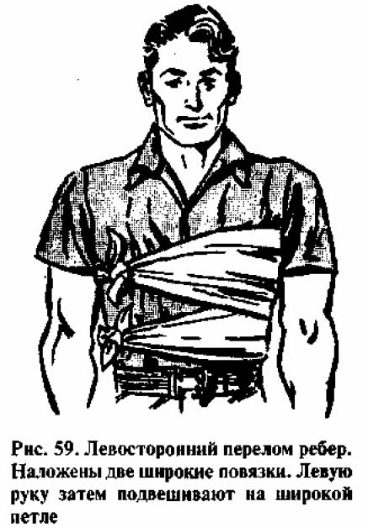

ПАМЯТКА ПО ОКАЗАНИЮ ПЕРВОЙ ПОМОЩИ ПРИ ТРАВМЕ ГЛАЗА.

- ЕСЛИ В ГЛАЗ ПОПАЛА МЕЛКАЯ СОРИНКА, НЕ ТРИТЕ ЕГО. ДЛЯ УДАЛЕНИЯ СОРИНКИ ПОТЯНИТЕ ВЕКО, КАК БЫ НАДЕНЬТЕ ЕГО НА ДРУГОЕ. ПРИ ЭТОМ СМОТРИТЕ ВНИЗ.
- ЕСЛИ ВЫ УШИБЛИ ГЛАЗ, ПОЛОЖИТЕ НА 15-20 МИНУТ СМОЧЕННУЮ
ХОЛОДНОЙ ВОДОЙ ВАТУ ИЛИ ЧИСТЫЙ НОСОВОЙ ПЛАТОК.
- ОБЯЗАТЕЛЬНО ОБРАТИТЕСЬ, В СЛУЧАЕ УШИБА, К ОКУЛИСТУ.
- ОСТРЫЕ ИНОРОДНЫЕ ТЕЛА, ПОПАВШИЕ В ГЛАЗ, УДАЛЯТЬ ДОЛЖЕН ТОЛЬКО МЕДИЦИНСКИЙ РАБОТНИК. ОБРАТИТЬСЯ К НЕМУ СЛЕДУЕТ КАК МОЖНО СКОРЕЕ, ПРЕДВАРИТЕЛЬНО НАЛОЖИВ НА ПОВРЕЖДЁННЫЙ ГЛАЗ ЧИСТУЮ ПОВЯЗКУ.
- ЕСЛИ ТРАВМА ГЛАЗА ВЫЗВАНА ПЛАМЕНЕМ, ПАРОМ, КИПЯТКОМ, ИЗВЕСТЬЮ, КИСЛОТАМИ И Т.Д., НАДО НЕМЕДЛЕННО ВЫМЫТЬ ЛИЦО С ЗАКРЫТЫМИ ГЛАЗАМИ, А ЗАТЕМ ОБИЛЬНО ПРОМЫТЬ ГЛАЗ ПОД СТРУЕЙ ВОДЫ В ТЕЧЕНИЕ 15-20 МИНУТ. ПОВЯЗКУ НЕ НАКЛАДЫВАТЬ, СРОЧНО В БОЛЬНИЦУ.

ПОМНИТЕ! ПРИ ПОВРЕЖДЕНИИ ГЛАЗА ВОЗМОЖНЫ РЕЗКОЕ СНИЖЕНИЕ ЗРЕНИЯ, ВПЛОТЬ ДО ПОЛНОЙ СЛЕПОТЫ. ЧЕМ БЫСТРЕЕ ВЫ ОБРАТИТЕСЬ К СПЕЦИАЛИСТУ, ТЕМ БОЛЬШЕ НАДЕЖД НА УСПЕХ.

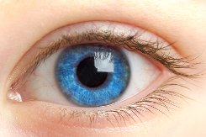

ПЕРВАЯ МЕДИЦИНСКАЯ ПОМОЩЬ ПРИ БОЛИ В СЕРДЦЕ.

БОЛЬНОЙ ДОЛЖЕН:
- НЕМЕДЛЕННО ПРЕКРАТИТЬ РАБОТУ, ПОСТАРАТЬСЯ СЕСТЬ ИЛИ ПРИЛЕЧЬ.
- РАССТЕГНУТЬ ВОРОТНИК, РАСПУСТИТЬ РЕМЕНЬ.
- ПОЛОЖИТЬ ПОД ЯЗЫК ТАБЛЕТКУ НИТРОГЛИЦЕРИНА ИЛИ ВАЛИДОЛА. МОЖНО ПРИНЯТЬ 30 КАПЕЛЬ ВАЛОКОРДИНА ИЛИ КОРВАЛОЛА.
- ЕСЛИ ПОСЛЕ ЭТОГО БОЛЬ СОХРАНЯЕТСЯ В ТЕЧЕНИЕ 5 МИНУТ, ПОЛОЖИТЬ ВТОРУЮ ТАБЛЕТКУ НИТРОГЛИЦЕРИНА ПОД ЯЗЫК, ПОПРОСИТЬ ДОМАШНИХ ИЛИ СОСЛУЖИВЦЕВ НЕМЕДЛЕННО ВЫЗВАТЬ «СКОРУЮ»

ОКРУЖАЮЩИЕ ДОЛЖНЫ:
1.НЕ ОСТАВЛЯТЬ ЧЕЛОВЕКА С БОЛЬЮ В СЕРДЦЕ ОДНОГО.
2. ОБЕСПЕЧИТЬ ЕМУ ПРИТОК СВЕЖЕГО ВОЗДУХА.
3. ЕСЛИ ПОСЛЕ ПРИЕМА ЛЕКАРСТ БОЛЬ НЕ ПРОХОДИТ, ВЫЗВАТЬ «СКОРУЮ»
4. В ОЖИДАНИИ ВРАЧА ПОСТАВИТЬ БОЛЬНОМУ 2 ГОРЧИЧНИКА НА ОБЛАСТЬ ГРУДИНЫ, ПРИДАТЬ ЕМУ ПОЛУЛЕЖАЧЕЕ ПОЛОЖЕНИЕ.
5. ЕСЛИ ЧЕЛОВЕК В СОЗНАНИИ, НОГИ ОПУСТИТЬ ПО ЩИКОЛОТКИ В ТАЗ С ГОРЯЧЕЙ ВОДОЙ.
6. ЕСЛИ ОСТАНОВИЛОСЬ СЕРДЦЕ И НАРУШИЛОСЬ ДЫХАНИЕ, НЕ ДОЖИДАЯСЬ ВРАЧА, НАЧИНАТЬ ПРОВОДИТЬ ВЕСЬ КОМПЛЕКС СЕРДЕЧНО – ЛЁГОЧНОЙ РЕАНИМАЦИИ, ВКЛЮЧАЯ ЗАКРЯТЫЙ МАССАЖ СЕРДЦА И ИСКУССТВЕННОЕ ДЫХАНИЕ.

ЗАПОМНИТЕ!

НАДАВЛИВАНИЯ НА ГРУДИНУ ПРОИЗВОДЯТСЯ С ЧАСТОТОЙ 60-80 РАЗ В МИНУТУ, ИСКУССТВЕННОЕ ДЫХАНИЕ (ВДОХ) СПОСОБОМ «ИЗО РТА В РОТ», ЛИБР «ИЗО РТА В НОС» (ЧЕРЕЗ СЛОЖЕННУЮ ВДВОЕ МАРЛЮ)
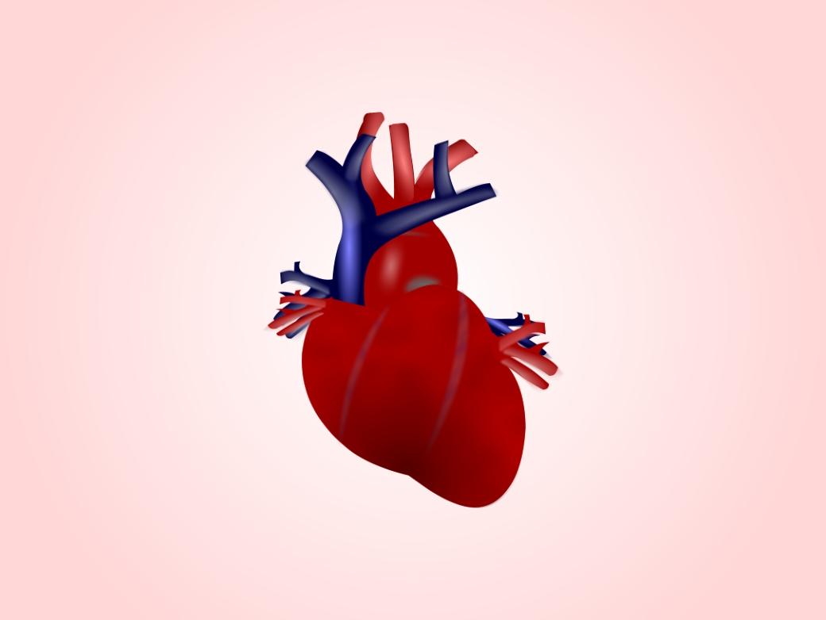

СЕРДЕЧНО – ЛЁГОЧНУЮ РЕАНИМАЦИЮ СЛЕДУЕТ ПРОВОДИТЬ В ТАКОМ РИТМЕ ДО ПОЯВЛЕНИЯ У ПОСТРАДАВШЕГО САМОСТОЯТЕЛЬНОГО ДЫХАНИЯ И ПУЛЬСА ИЛИ ДО ПРИБЫТИЯ «СКОРОЙ».

ПЕРВАЯ МЕДИЦИНСКАЯ ПОМОЩЬ ПРИ ЗУБНОЙ БОЛИ.

- ВОЗЬМИТЕ ЛОМТИК СВИНОГО САЛА (НЕ НУТРЯНОГО, А ПОДКОЖНОГО). ЭТОТ ЛОМТИК КЛАДУТ НА БОЛЬНОЕ МЕСТО, МЕЖДУ ДЕСНОЙ И ЩЕКОЙ. ДЕРЖАТЬ ЛОМТИК ВО РТУ 15-20 МИНУТ, ПОКА НЕ СТИХНЕТ БОЛЬ.
- МОЖНО ПРОПОЛОСКАТЬ ОТВАРОМ ДУБОВОЙ КОРЫ ИЛИ НАСТОЕМ ПОДОРОЖНИКА.
- МОЖНО ЗАВАРИТЬ ПОГУЩЕ ЦВЕТКИ АПТЕЧНОЙ РОМАШКИ ИЛИ ТРАВУ ЗВЕРОБОЯ, ПОЛУЧИВШУЮСЯ КАШИЦУ ЗАВЕРНУТЬ В МАРЛЮ И ПОЛОЖИТЬ НА БОЛЬНОЕ МЕСТО, МЕЖДУ ДЕСНОЙ И ЩЕКОЙ.
- ВЫМЫТЫЕ ЛИСТЬЯ МАТЬ – И - МАЧЕХИ ПРИКЛАДЫВАЮТ К БОЛЕЗНЕННЫМ ОПУХОЛЯМ НА ДЁСНАХ, ПОСЛЕ ЧЕГО ОНИ УМЕНЬШАЮТСЯ.
- МОЖНО В ДУПЛО БОЛЬНОГО ЗУБА ПОЛОЖИТЬ ВАТУ, ПРОПИТАННУЮ КАМФАРНЫМ СПИРТОМ. ПРИ СИЛЬНЫХ БОЛЯХ МОЖНО СМАЗАТЬ ДЕСНУ КАМФАРНЫМ СПИРТОМ.
- ПОСЛЕ КРАТКОВРЕМЕННОГО ЗАТИХАНИЯ БОЛИ, МОЖЕТ ПОЯВИТЬСЯ БОЛЬ ВНОВЬ. ПОЭТОМУ НЕОБХОДИМО ОБЯЗАТЕЛЬНО ОБРАТИТЬСЯ К ВРАЧУ.

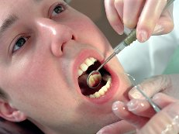

ПЕРВАЯ ПОМОЩЬ ПРИ ЭЛЕКТРОТРАВМЕ.

- ВЫКЛЮЧИТЕ РУБИЛЬНИК, ПЕРЕКЛЮЧИТЕ ВЫКЛЮЧАТЕЛЬ, ОТБРОСЬТЕ ЭЛЕКТРИЧЕСКИЙ ПРОВОД, НАДЕВ НА РУКУ РЕЗИНОВУЮ ПЕРЧАТКУ ИЛИ ЛЮБЫМ ИЗОДИРУЮЩИМ ПРЕДМЕТОМ – ПАЛКОЙ, ШВАБРОЙ….
- ПРИМИТЕ МЕРЫ, ЧТОБЫ ПОСТРАДАВШИЙ НЕ УПАЛ С ВЫСОТЫ ПОСЛЕ ТОГО, КАК БУДЕТ ПРЕРВАН ЕГО КОНТАКТ С ЭЛЕКТРИЧЕСКИМ ТОКОМ.
- НАИБОЛЕЕ ОПАСНЫ ДЛЯ ЖИЗНИ ПОТЕРЯ СОЗНАНИЯ, НАРУШЕНИЕ ДЫХАНИЯ И КРОВООБРАЩЕНИЯ, ВПЛОТЬ ДО ОСТАНОВКИ СЕРДЦА.
- В ЭТИХ СЛУЧАЯХ НЕМЕДЛЕННО НАЧНИТЕ ПРОВОДИТЬ КОМПЛЕКС СЕРДЕЧНО – ЛЁГОЧНОЙ РЕАНИМАЦИИ.
- ВЫЗОВИТЕ «СКОРУЮ» - 03
- ПОСЛЕ ЭЛЕКТРОТРАВМЫ ПОСТРАДАВШЕГО НЕОБХОДИМО ДОСТАВИТЬ В МЕДИЦИНСКОЕ УЧРЕЖДЕНИЕ. ЭЛЕКТРОТРАВМА МОЖЕТ ВЫЗВАТЬ ОПАСНЫЕ ДЛЯ ЖИЗНИ НАРУШЕНИЯ РИТМА СЕРДЦА.

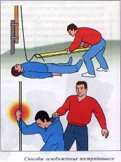

ПЕРВАЯ ПОМОЩЬ ПРИ УКУСЕ ОСОЙ, ПЧЕЛОЙ ……

- ПРЕЖДЕ ВСЕГО, НУЖНО УДАЛИТЬ ЖАЛО НАСЕКОМОГО ВМЕСТЕ С ЯДОВИТЫМ МЕШОЧКОМ. (ЖЕЛАТЕЛЬНО ЭТО СДЕЛАТЬ ПИНЦЕТОМ)
- МЕСТО УКУСА ПРОТЕРЕТЬ ТАМПОНОМ, СМОЧЕННЫМ ПЕРЕКИСЬЮ ВОДОРОДА.
- ЧТОБЫ ЗАМЕДЛИТЬ ВСАСЫВАНИЕ ЯДА, НА МЕСТО ОТЁКА ПОЛОЖИТЬ ПУЗЫРЬ СО ЛЬДОМ ИЛИ ГРЕЛКУ С ХОЛОДНОЙ ВОДОЙ.
- НЕОБХОДИМО ДАТЬ ПРОТИВОАЛЛЕРГИЧЕСКУЮ ТАБЛЕТКУ – СУПРАСТИН, ТАВЕГИЛ….
- ЕСЛИ У ЧЕЛОВЕКА ТЯЖЕЛЕЙШАЯ АЛЛЕРГИЧЕСКАЯ РЕАКЦИЯ НА УКУС ОДНОГО ИЛИ МНОЖЕСТВА ПЧЕЛ – АНАФИЛАКТИЧЕСКИЙ ШОК, ПОСТРАДАВШИЙ ТЕРЯЕТ СОЗНАНИЕ, ВОЗМОЖНЫ ОСТАНОВКА СЕРДЦА И ДЫХАНИЯ.
- НЕОБХОДИМО ДАТЬ ТАК ЖЕ ТАБЛЕТКУ И ОБЯЗАТЕЛЬНО ВЫЗВАТЬ «СКОРУЮ»- 03
- ЕСЛИ У БОЛЬНОГО ОСТАНОВИЛОСЬ СЕРДЦЕ И ДЫХАНИЕ, НАДО ДЕЛАТЬ ИСКУССТВЕННОЕ ДЫХАНИЕ И ЗАКРЫТЫЙ МАССАЖ СЕРДЦА И ПРОДОЛЖАТЬ ДО ПРИЕЗДА «СКОРОЙ».

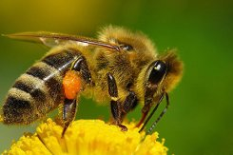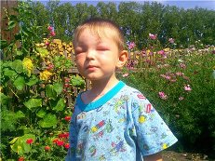

ПЕРВАЯ ПОМОЩЬ ПРИ ПОТЕРЕ СОЗНАНИЯ И СОТРЯСЕНИИ МОЗГА.

ОБМОРОК – ВНЕЗАПНАЯ КРАТКОВРЕМЕННАЯ ПОТЕРЯ СОЗНАНИЯ, ВЫЗВАННАЯ НЕДОСТАТОЧНЫМ СНАБЖЕНИЕМ МОЗГА КРОВЬЮ.
- РАССТЕГНИТЕ У ПОСТРАДАВШЕГО ВОРОТНИК РУБАШКИ, ОСВОБОДИТЕ ГРУДЬ И ЖИВОТ ОТ СТЯГИВАЮЩЕЙ ОДЕЖДЫ.
- ОБЕСПЕЧЬТЕ ДОСТУП СВЕЖЕГО ВОЗДУХА ПОСТРАДАВШЕМУ: ОТКРОЙТЕ ОКНО, ВКЛЮЧИТЕ ВЕНТИЛЯТОР ИЛИ ВЫНЕСИТЕ ПОСТРАДАВШЕГО НА СВЕЖИЙ ВОЗДУХ.
- ПОЛОЖИТЕ ЧЕЛОВЕКА ТАК, ЧТОБЫ НОГИ БЫЛИ ПРИПОДНЯТЫ.
- ПРОТРИТЕ ЛИЦО И ШЕЮ ПРОХЛАДНОЙ ВОДОЙ.
- ПОХЛОПАЙТЕ ПО ЩЕКАМ, И ЕСЛИ ВОЗМОЖНО, ДАЙТЕ ПОСТРАДАВШЕМУ ПОНЮХАТЬ ВАТКУ, СМОЧЕННУЮ НАШАТЫРНЫМ СПИРТОМ ИЛИ УКСУСОМ.

СОТРЯСЕНИЕ ГОЛОВНОГО МОЗГА – СОСТОЯНИЕ ПОСЛЕ ТРАВМЫ ГОЛОВЫ.
- ОБЕСПЕЧТЬ ПРОХОДИМОСТЬ ДЫХАТЕЛЬНЫХ ПУТЕЙ, ПОВЕРНИТЕ ПОСТРАДАВШЕГО НА БОК.
- СНАЧАЛА СОГНИТЕ ЕГО ПРАВУЮ НОГУ В КОЛЕНЕ, ПОДВЕДЯ СТОПУ К ЯГОДИЦЕ.
- ПОЛОЖИТЕ ПРАВУЮ РУКУ ВДОЛЬ ТЕЛА ТАК, ЧТОБЫ КИСТЬ РАСПОЛАГАЛАСЬ ПОД ЯГОДИЧНОЙ ОБЛАСТЬЮ.
- ЗАТЕМ ЗА ЛЕВУЮ РУКУ И БЕДРО ОСТОРОЖНО ПОВЕРНИТЕ ПОСТРАДАВШЕГО НА БОК ВДОЛЬ ОСИ ТЕЛА.
- УЛОЖИТЕ ЕГО ГОЛОВУ НА ТЫЛЬНУЮ ПОВЕРХНОСТЬ ЛЕВОЙ КИСТИ, ВЫСВОБОДИТЕ ПРАВУЮ РУКУ ИЗ – ПОД ТЕЛА. В ТАКОМ ПОЛОЖЕНИИ БОЛЬНОЙ БЫСТРЕЕ ПРИХОДИТ В СЕБЯ, И ДЫХАТЕЛЬНЫЕ ПУТИ ОСТАЮТСЯ СВОБОДНЫМИ.
- ЧТОБЫ ИЗБЕЖАТЬ ПЕРЕОХЛАЖДЕНИЯ УКРОЙТЕ ЕГО ВЕРХНЕЙ ОДЕЖДОЙ ИЛИ ОДЕЯЛОМ.
- ЕСЛИ ЧЕЛОВЕК НЕ ПРИХОДИТ В СОЗНАНИЕ, НЕОБХОДИМО СРОЧНО ВЫЗВАТЬ «СКОРУЮ» И ДОСТАВИТЬ ПОСТРАДАВШЕГО В ЛЕЧЕБНОЕ УЧРЕЖДЕНИЕ.

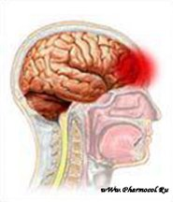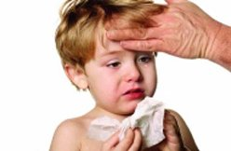

ПЕРВАЯ ПОМОЩЬ ПРИ ОЖОГАХ.

ТЕРМИЧЕСКИЙ ОЖОГ - КИПЯТКОМ, ЖИРОМ, ПЛАМЕНЕМ…..

1.ПОДСТАВИТЬ ПОД СТРУЮ ХОЛОДНОЙ ВОДЫ ОБОЗЖЕННЫЙ УЧАСТОК И ПОДЕРЖАТЬ ДО СТИХАНИЯ БОЛИ.
2. ПРИ ОЖОГЕ, КОГДА КОЖА ТОЛЬКО ПОКРАСНЕЛА (1 СТЕПЕНЬ) – НЕОБХОДИМО НЕСКОЛЬКО РАЗ В ДЕНЬ ОБРАБАТЫВАТЬ ОБОЖЖЕННУЮ КОЖУ СПЕЦИАЛЬНЫМИ АЭРОЗОЛЯМИ «ПАНТЕНОЛЬ», «БАЛЬЗАМ СПАСАТЕЛЯ» И Т.Д. ПОВЯЗКУ НЕ НАКЛАДЫВАТЬ.
3.ПРИ ОЖОГЕ, КОГДА ОБРАЗОВАЛИСЬ ПУЗЫРИКИ, И НЕКОТОРЫЕ ИЗ НИХ ЛОПНУЛИ (2, 3 СТЕПЕНЬ) – НАЛОЖИТЕ НА ОБОЗЖЕНУЮ ПОВЕРХНОСТЬ СТЕРИЛЬНУЮ ПОВЯЗКУ. ПУЗЫРИКИ НИ В КОЕМ СЛУЧАЕ НЕЛЬЗЯ ПРОКАЛЫВАТЬ. ОТПРАВЬТЕ ПОСТРАДАВШЕГО В БОЛЬНИЦУ.

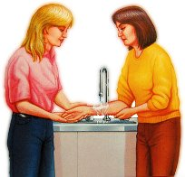

ПЕРВАЯ ПОМОЩЬ ПРИ ОЖОГАХ.

ХИМИЧЕСКИЙ ОЖОГ - КИСЛОТОЙ, ЩЕЛОЧЬЮ, СОЛЬЮ НЕКОТОРЫХ ТЯЖЕЛЫХ МЕТАЛЛОВ.

1.ХИМИЧЕСКОЕ ВЕЩЕСТВО НАДО КАК МОЖНО БЫСТРЕЕ УДАЛИТЬ.
2. СНИМИТЕ С ПОСТРАДАВШЕГО ОДЕЖДУ, НА КОТОРУЮ ПОПАЛИ ХИМИЧЕСКИЕ ВЕЩЕСТВА.
3. ПОРАЖЕННУЮ ПОВЕРХНОСТЬ ТЕЛА ПРОМОЙТЕ ПОД ОБИЛЬНОЙ СТРУЕЙ ВОДЫ ИЗ КРАНА В ТЕЧЕНИЕ 20-30 МИНУТ.
4. НЕЛЬЗЯ ПОЛЬЗОВАТЬСЯ ТАМПОНОМ, СМОЧЕННЫМ ВОДОЙ, ТАК КАК В ЭТОМ СЛУЧАЕ ЛЮБОЕ ХИМИЧЕСКОЕ ВЕЩЕСТВО ВТИРАЕТСЯ В КОЖУ.
5. ЕСЛИ ОЖОГ ВЫЗВАН ЩЕЛОЧЬЮ, ПРОМЫТЫЕ ВОДОЙ ПОРАЖЕННЫЕ УЧАСТКИ КОЖИ ОБРАБОТАЙТЕ РАСТВОРОМ ЛИМОННОЙ ИЛИ БОРНОЙ КИСЛОТЫ.
6. УЧАСТКИ ТЕЛА, ОБОЖЖЕНЫЕ КИСЛОТОЙ ПРОМОЙТЕ ЩЕЛОЧНЫМ РАСТВОРОМ: МЫЛЬНОЙ ВОДОЙ ИЛИ РАСТВОРОМ ПИЩЕВОЙ СОДЫ.
7. ЕСЛИ ОЖОГ ВЫЗВАН НЕГАШЁНОЙ ИЗВЕСТЬЮ, СМЫВАТЬ ЕЁ ВОДОЙ НЕЛЬЗЯ! СНАЧАЛА ОЧЕНЬ ТЩАТЕЛЬНО УДАЛИТЕ ИЗВЕСТЬ С ПОВЕРХНОСТИ ТЕЛА КУСКОМ ТКАНИ, А ЗАТЕМ УЖЕ ПРОМОЙТЕ ВОДОЙ И ОБРАБОТАЙТЕ ЛЮБЫС РАСТИТЕЛЬНЫМ МАСЛОМ.
8. НА ОБЛАСТЬ ОЖОГА НАЛОЖИТЕ СУХУЮ СТЕРИЛЬНУЮ ПОВЯЗКУ.
9. ДОСТАВТЕ ПОСТРАДАВШЕГО В ЛЕЧЕБНОЕ УЧРЕЖДЕНИЕ.
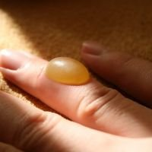

ПЕРВАЯ ПОМОЩЬ ПРИ БЫТОВЫХ ОТРАВЛЕНИЯХ.

БЫТОВЫЕ ОТРАВЛЕНИЯ ЧЕРЕЗ ДЫХАТЕЛЬНЫЕ ПУТИ И ПИЩЕВОД.
1.ВЫЗОВИТЕ «СКОРУЮ» - 03
2. ВЫВЕДИТЕ ПОСТРАДАВШЕГО НА СВЕЖИЙ ВОЗДУХ, СНИМИТЕ С НЕГО ЗАГРЯЗНЕННУЮ ОДЕЖДУ.
3. ПРОМОЙТЕ ОТКРЫТЫЕ УЧАСТКИ ТЕЛА ВОДОЙ, А ГЛАЗА, РОТ, НОС РАСТВОРОМ ПИТЬЕВОЙ СОДЫ ( 1 СТ. ЛОЖКА НА ЛИТР ВОДЫ).
4. ЕСЛИ ЧЕЛОВЕК ПРОГЛОТИЛ ХИМИЧЕСКОЕ ВЕЩЕСТВО, ДЛЯ ПРОМЫВАНИЯ ЖЕЛУДКА ДАЙТЕ ЕМУ ВЫПИТЬ 2-3 ЛИТРА ВОДЫ ИЛИ РАСТВОРА СОДЫ И ВЫЗОВИТЕ РВОТУ, НАДАВЛИВАЯ ЛОЖКОЙ НА КОРЕНЬ ЯЗЫКА.
5. ДАЙТЕ ПОСТРАДАВШЕМУ 4-5 ТАБЛЕТОК АКТИВИРОВАННОГО УГЛЯ.
6. УЛОЖИТЕ ЕГО БЕЗ ПОДУШКИ, ПОВЕРНУВ ГОЛОВУ НАБОК, ЧТОБЫ ИЗБЕЖАТЬ ПОПАДАНИЯ В ДЫХАТЕЛЬНЫЕ ПУТИ РВОТНЫХ МАСС.
7. ПРИ РЕЗКОМ ЗАТРУДНЕНИИ ДЫХАНИЯ НАЧНИТЕ ДЕЛАТЬ ИСКУССТВЕННОЕ ДЫХАНИЕ.

ЕСЛИ БОЛЬНОЙ БЕЗ СОЗНАНИЯ ДЕЛАТЬ ПРОМЫВАНИЕ ЖЕЛУДКА НЕЛЬЗЯ!

8.ОБЯЗАТЕЛЬНО ОТПРАВИТЬ ПОСТРАДАВШЕГО В БОЛЬНИЦУ.

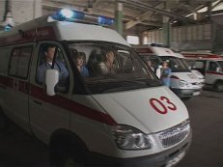

ОТРАВЛЕНИЕ БЫТОВЫМ, УГАРНЫМ ГАЗОМ.

1.РАСПАХНИТЕ ДВЕРИ.
2.ПРЕКРАТИТЕ ПОСТУПЛЕНИЕ ГАЗА: ПЕРЕКРОЙТЕ ГАЗ, ВЫКЛЮЧИТЕ ДВИГАТЕЛЬ АВТОМОБИЛЯ.
3. ОТКРОЙТЕ ОКНА.
4.КАК МОЖНО БЫСТРЕЕ ВЫНЕСИТЕ ПОСТРАДАВШЕГО НА СВЕЖИЙ ВОЗДУХ.
5. НЕМЕДЛЕННО ДОСТАВТЕ ПОСТРАДАВШЕГО В МЕДИЦИНСКОЕ УЧРЕЖДЕНИЕ.
6. ЕСЛИ У ПОСТРАДАВШЕГО ОТСУТСТВУЕТ ДЫХАНИЕ, НЕМЕДЛЕННО НАЧИНАЙТЕ ПРОВОДИТЬ ИСКУССТВЕННУЮ ВЕНТИЛЯЦИЮ ЛЁГКИХ СПОСОБОМ «ИЗО РТА В РОТ», ЛИБО «ИЗО РТА В НОС» И ПРОДОЛЖАЙТЕ ДО ПРИЕЗДА ВРАЧА. ТОТ, КТО ОКАЗЫВАЕТ ПЕРВУЮ ПОМОЩЬ, ЧТОБЫ НЕ ОТРАВИТЬСЯ, ВДОХ В РОТ ИЛИ НОС ПОСТРАДАВШЕГО ДОЛЖЕН ДЕЛАТЬ ЧЕРЕЗ СМОЧЕННУЮ ВОДОЙ МАРЛЕВУЮ САЛФЕТКУ ИЛИ НОСОВОЙ ПЛАТОК.

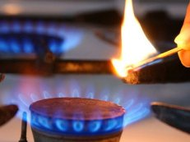

ПЕРВАЯ ПОМОЩЬ ПРИ ПЕРЕЛОМАХ.

ПЕРЕЛОМ ГОЛЕНИ И СТОПЫ
1.ПОВРЕЖДЁННОЙ НОГЕ НЕОБХОДИМО ПРИДАТЬ ПРАВИЛЬНОЕ ПОЛОЖЕНИЕ. ДЛЯ ЭТОГО С ОСТОРОЖНОСТЬЮ ПОТЯНИТЕ НОГУ ПО ДЛИНЕ, ВЗЯВШИСЬ ОДНОЙ РУКОЙ ЗА ПЯТКУ, А ДРУГОЙ – ЗА ПАЛЬЦЫ СТОП. СРАЗУ ЖЕ СНИМИТЕ ОБУВЬ.
2. ЕСЛИ ПЕРЕЛОМ ОТКРЫТЫЙ, НЕ ПЫТАЙТЕСЬ САМОСТОЯТЕЛЬНО ВПРАВЛЯТЬ КОСТНЫЕ ОТЛОМКИ ИЛИ УДАЛЯТЬ ИЗ РАН ПОСТОРОННИЕ ПРЕДМЕТЫ.
ПЕРВОЕ, ЧТО НУЖНО СДЕЛАТЬ – ЭТО ОСТАНОВИТЬ КРОВОТЕЧЕНИЕ.
3. ОБРАБОТАЙТЕ КОЖУ ВОКРУГ РАНЫ ЛЮБЫМ ДЕЗИНФИЦИРУЮЩИМ СРЕДСТВОМ (ЙОД, ПЕРЕКИСЬ ВОДОРОДА, МАРГОНЦОВКА). НАЛОЖИТЕ НА РАНУ, ПО ВОЗМОЖНОСТИ, СТЕРИЛЬНУЮ ПОВЯЗКУ. ЗАТЕМ ПРИСТУПАЙТЕ К ИММОБИЛИЗАЦИИ.
4. ДЛЯ ИММОБИЛИЗАЦИИ МОЖНО ИСПОЛЬЗОВАТЬ ПОДРУЧНЫЕ СРЕДСТВА - ДОСКИ, ЛЫЖНЫЕ ПАЛКИ, ПРУТЬЯ, НАКЛАДЫВАЯ ИХ ПО НАРУЖНОЙ И ВНУТРЕННЕЙ ПОВЕРХНОСТИ НОГИ.
5. ФИКСИРОВАТЬ ШИНОЙ НЕОБХОДИМО ОДНОВРЕМЕННО ДВА СУСТАВА: КОЛЕННЫЙ И ГОЛЕНОСТОПНЫЙ. В КРАЙНЕМ СЛУЧАЕ, ПОВРЕЖДЕННУЮ НОГУ МОЖНО ПРИБИНТОВАТЬ К ЗДОРОВОЙ.
6. СРОЧНО ГОСПИТАЛИЗИРУЙТЕ БОЛЬНОГО В ЛЕЧЕБНОЕ УЧРЕЖДЕНИЕ.

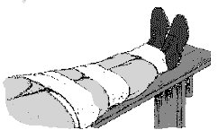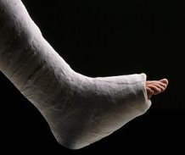

ПЕРВАЯ ПОМОЩЬ ПРИ ПЕРЕЛОМАХ.

ПЕРЕЛОМ КЛЮЧИЦЫ.
1. РАСПОЗНАТЬ ПЕРЕЛОМ НЕСЛОЖНО. ПРИ ЛЮБОЙ ПОПЫТКЕ ДВИЖЕНИЯ РУКОЙ ПОСТРАДАВШИЙ ОЩУЩАЕТ РЕЗКУЮ БОЛЬ, В ОБЛАСТИ КЛЮЧИЦЫ НАБЛЮДАЕТСЯ ОТЕК И ДЕФОРМАЦИЯ.
2. НИ В КОЕМ СЛУЧАЕ НЕ ПЫТАЙТЕСЬ ВПРАВЛЯТЬ ВЫСТУПАЮЩИЕ ПОД КОЖЕЙ КОСТНЫЕ ОТЛОМКИ.
3. СОГНИТЕ ОБЕ РУКИ ПОСТРАДАВШЕГО В ЛОКТЯХ, ОТВЕДИТЕ НАЗАД НАДПЛЕЧЬЯ И ЗАЛОЖИТЕ ЗА ЕГО СПИНУ ЛЮБУЮ ПАЛКУ ТАК, ЧТОБЫ ОН УДЕРЖИВАЛ ЕЁ В ЛОКТЕВЫХ СГИБАХ.
4. ЕСЛИ ПОДОБНАЯ ТРАВМА ПРОИЗОШЛА У РЕБЕНКА ИЛИ ПОЖИЛОГО ЧЕЛОВЕКА, ПОВРЕЖДЁННУЮ РУКУ ЛУЧШЕ ПОДВЕСИТЬ НА КОСЫНОЧНОЙ ПОВЯЗКЕ ПОД ПРЯМЫМ УГЛОМ.
5. В ТАКОМ ПОЛОЖЕНИИ ПОСТРАДАВШЕГО СЛЕДУЕТ ДОСТАВИТЬ В ЛЕЧЕБНОЕ УЧРЕЖДЕНИЕ.
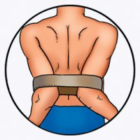

ПЕРВАЯ ПОМОЩЬ ПРИ ПЕРЕЛОМАХ.
ПЕРЕЛОМ ПЛЕЧЕВОЙ КОСТИ, ПЛЕЧЕВОГО И ЛОКТЕВОГО СУСТАВА.

- ПОВРЕЖДЕННОЙ РУКЕ НЕОБХОДИМО ОБЕСПЕЧИТЬ ПОЛНУЮ НЕПОДВИЖНОСТЬ. ДЛЯ ЭТОГО ЕЁ ПОДВЕШИВАЮТ НА КОСЫНОЧНОЙ ПОВЯЗКЕ, ЛИБО ОСТОРОЖНО ПРИБИНТОВЫВАЮТ В СОГНУТОМ ПОЛОЖЕНИИ К ТУЛОВИЩУ.
- ДОСТАВИТЬ ПОСТРАДАВШЕГО В БОЛЬНИЦУ.
- ПОСЛЕ НАЛОЖЕНИЯ ГИПСОВОЙ ПОВЯЗКИ НЕОБХОДИМО ПРОИЗВОДИТЬ ДВИЖЕНИЕ ПАЛЬЦАМИ.
- ЕСЛИ ИЗ – ЗА ПОВРЕЖДЕНИЯ НЕРВОВ ПАЛЬЦЫ И КИСТЬ НЕ ДВИГАЮТСЯ САМОСТОЯТЕЛЬНО, СГИБАЙТЕ И РАЗГИБАЙТЕ ИХ, ПОМОГАЯ ЗДОРОВОЙ РУКОЙ.
- ПОСЛЕ СНЯТИЯ ГИПСОВОЙ ПОВЯЗКИ НЕОБХОДИМО ЕЖЕДНЕВНО ДЕЛАТЬ ЛЕЧЕБНУЮ ФИЗКУЛЬТУРУ, МАССАЖ.
- В ПЕРИОД ВОССТАНОВЛЕНИЯ НЕ ПОДНИМАЙТЕ И НЕ НОСИТЕ ГРУЗ БОЛЕЕ 1-2 КГ.

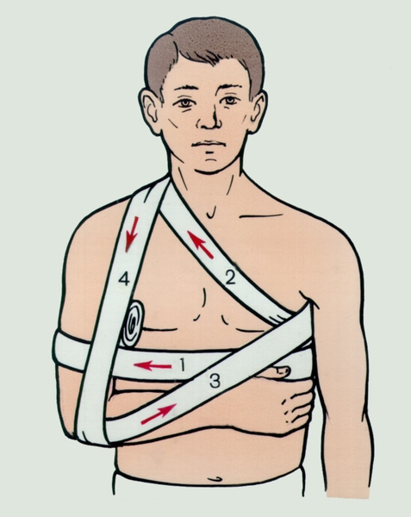

ПЕРВАЯ ПОМОЩИ ПРИ ТЕПЛОВОМ И СОЛНЕЧНОМ УДАРЕ.
Тепловой удар - остро развивающееся болезненное состояние, обусловленное общим перегреванием организма и возникающее из-за воздействия внешних тепловых факторов.
Солнечный удар - тяжелое болезненное состояние организма, наступающее в результате прямого воздействия солнечных лучей на непокрытую голову.
- ПЕРЕНЕСТИ ПОСТРАДАВШЕГО В ТЕНЬ, ПРОХЛАДНОЕ ПОМЕЩЕНИЕ.
- УЛОЖИТЬ ЕГО НА СПИНУ, ПРИДАВ ГОЛОВЕ ВОЗВЫШЕННОЕ ПОЛОЖЕНИЕ.
- РАССТЕГНУТЬ СТЕСНЯЮЩУЮ ОДЕЖДУ ИЛИ СНЯТЬ ЕЁ, РАССЛАБИТЬ ПОЯСНОЙ РЕМЕНЬ.
- ОБТЕРЕТЬ ТЕЛО ПОСТРАДАВШЕГО ХОЛОДНОЙ ВОДОЙ ИЛИ ОБЕРНУТЬ ВЛАЖНОЙ ПРОСТЫНЁЙ.
- НАЛОЖИТЬ ХОЛОДНЫЕ КОМПРЕССЫ НА ГОЛОВУ, НА ЛОБ И ПАХОВЫЕ ОБЛАСТИ.
- НАПОИТЬ ПОСТРАДАВШЕГО БОЛЬШИМ КОЛИЧЕСТВОМ ХОЛОДНОЙ ВОДЫ ( ЖЕЛАТЕЛЬНО ПОДСОЛЁННОЙ) ИЛИ ХОЛОДНЫМ ЧАЕМ.
- ДАТЬ, ПО ВОЗМОЖНОСТИ, НАСТОЙКУ ВАЛЕРИАНЫ ( 15-20 КАПЕЛЬ НА ОДНУ ТРЕТЬ СТАКАНА ВОДЫ).
- ДАТЬ ОСТОРОЖНО ПОНЮХАТЬ НАШАТЫРНЫЙ СПИРТ ДЛЯ УЛУЧШЕНИЯ ФУНКЦИИ ДЫХАНИЯ.
- НЕОБХОДИМО ОБЯЗАТЕЛЬНО ВЫЗВАТЬ «СКОРУЮ ПОМОЩЬ» - 03.
- В ЭКСТРЕННЫХ СЛУЧАЯХ, КОГДА У ПОСТРАДАВШЕГО ОТСУТСТВУЕТ СОЗНАНИЕ, ДЫХАНИЕ И НЕ ОПРЕДЕЛЯЕТСЯ ПУЛЬС, ЕЩЁ ДО ПРИБЫТИЯ «СКОРОЙ ПОМОЩИ» СЛЕДУЕТ НЕМЕДЛЕННО ПРИСТУПИТЬ К ПРОВЕДЕНИЮ ИСКУССТВЕННОГО ДЫХАНИЯ И ЗАКРЫТОГО МАССАЖА СЕРДЦА.
- ПРОВОДИТЬ ИХ ДО ВОССТАНОВЛЕНИЯ САМОСТОЯТЕЛЬНОГО ДЫХАНИЯ И СЕРДЦЕБИЕНИЯ ИЛИ ДО ПРИБЫТИЯ МЕДРАБОТНИКА.
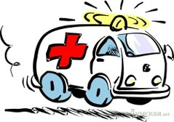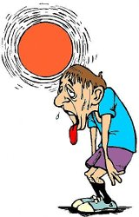

Памятка оказания помощи при ранах.

- Промыть ссадину раствором перекиси водорода.
- Если перекиси водорода нет в наличии, достаточно промыть ссадину водой.
- Когда рана сильно загрязнена, смело пользуйтесь водой с мылом.
- Нельзя лить на рану спирт, бензин и т.д.
- Промыв рану, осушите её. Промокните рану рыхлой тканью или ватой.
- Обработайте края кожи вокруг неё раствором «зелёнки», одеколоном. При этом пользуйтесь ватными палочками.
- Можно обрабатывать края ран настойками лекарственных растений - календулы, эвкалипта.
- После того как вы промыли и продезинфицировали рану, заклейте ее бактерицидным лейкопластырем.
- Если лейкопластыря дома не окажется, можно перевязать ссадину бинтом.

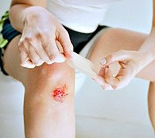

ПАМЯТКА ОКАЗАНИЯ ПОМОЩИ ПРИ УТОПЛЕНИИ.

1. Не следует тратить время на определение пульса на сонной артерии.
2. Главное - быстро повернуть пострадавшего лицом вниз, ввести два пальца в рот и круговым движением очистить ротовую полость.
ЗАПОМНИТЕ! Если появились рвотные движения и кашель, необходимо удалить воду из легких и желудка, что позволит избежать многих грозных осложнений. Для этого в течение 5-10 минут периодически с силой надавливать на корень языка, пока изо рта и верхних дыхательных путей не перестанет выделяться вода.
3. Продолжать удалять воду из легких и желудка.
4. Положить пострадавшего на бок или живот после удаления воды.
5. Быть готовым в любую секунду приступить к сердечно-легочной реанимации.
Что делать, когда нет рвотного рефлекса?
• Немедленно повернуть пострадавшего на спину и проверить реакцию зрачков на свет и пульса на сонной артерии.
• При их отсутствии приступить к реанимации.
• Через каждые 3-4 минуты реанимирования поворачивать пострадавшего на живот для удаления воды.
ЗАПОМНИТЕ! При утоплении реанимацию проводят 30-40 минут, даже если нет признаков эффективности.
НЕДОПУСТИМО!
• Оставлять пострадавшего без внимания даже на минуту. (В любой момент может наступить остановка сердца или развиться отек мозга и легких).
• Самостоятельно перевозить пострадавшего - по возможности вызвать спасательную службу или «Скорую помощь» - 03.
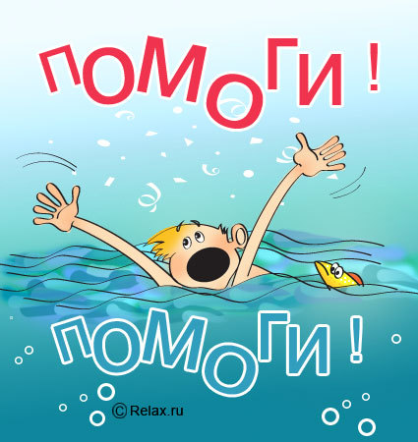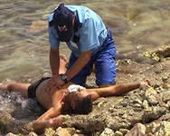

СПИСОК ЛИТЕРАТУРЫ И САЙТЫ ИСПОЛЬЗУЕМЫЕ В РАБОТЕ.

1. Настольная книга учителя основ безопасности жизнедеятельности. – М., 2002.
2. Журналы: Основы безопасности жизнедеятельности. – 2008, 2009 гг.
3. Это должен знать каждый. – М., 1996.
4. С. А. Львова «Практический материал социально – бытовой ориентировки в специальной (коррекционной) общеобразовательной школе 8 вида». – М., 2005 г.
5. Н. Брезгин «Лекарственные растения центральной части России». – М.,1993 г.
6. «Старинная русская медицина – рецепты здоровья». Тверь, 1990 г.
7. «Лекарственные растения. 100 рецептов здоровья». Ижевск, 1990 г.
8. П.М. Куреннов «Русский народный лечебник». М., 2004 г.
9. Статьи из журнала «Здоровье» - серия «Это должен знать каждый. Первая помощь при заболеваниях». 1983-1997 год

- hppt//www.ki-moscow.narod.ru
- hppt//www.kruqosvet. ru
- hppt//www. obzorfins.ru
- hppt//www.rosfoto.ru
- hppt//www.vmiretrav.ru.
- hppt//www.wikipedia.ru
- http://nsportal.ru
- http://eye.znatock.com/docs/index-1706.html
- http://www.myshared.ru/slide/42227/

